**实习二 基于舞蹈链（Dancing Links）的**

**数独游戏设计与实现**

**一、实习目的与要求**

**【问题描述】**

数独，是源自18世纪瑞士的一种数学游戏。是一种运用纸、笔进行演算的逻辑游戏。玩家需要根据9×9盘面上的已知数字，推理出所有剩余空格的数字，并满足每一行、每一列、每一个粗线宫（3*3）内的数字均含1-9，不重复。本次实习要求设计并实现一款数独游戏软件（下图为9x9数独游戏示例）。

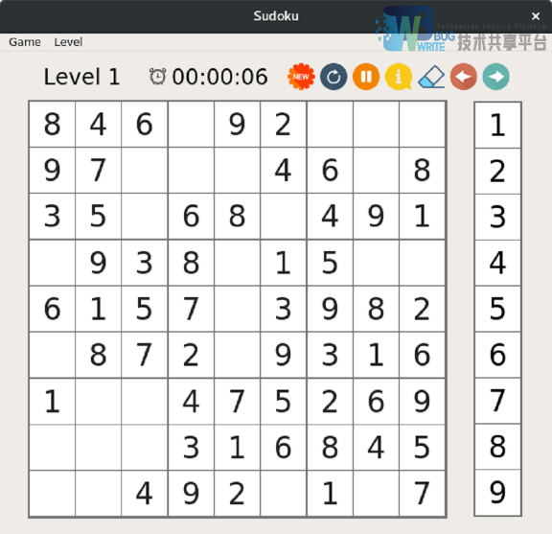

**【基本要求】**

1、采用舞蹈链（Dancing Link）算法实现数独游戏的求解；

2、采用控制台或GUI，实现语言不限；

3、设计并实现数独的基本功能，可根据个人情况对以下功能进行裁剪：

（1）新游戏：玩家可以开始一局新的游戏

（2）重玩：玩家可以重新开始本局游戏

（3）暂停：玩家可以暂停该局游戏（即暂停计时）

（4）提示：如果当前已经确定的数都是正确的，玩家将会得到一个未填空格的正确数字；如果当前已经确定的数和答案矛盾，导致整个数独无解，那么所有与答案矛盾的数字将会被粗体标出

（5）清除：清除当前选中格子的所有数字

（6）撤销：撤销前一步的操作，以及取消撤销（最多可支持 50 步撤销）

（7）同时可以通过菜单来实现多达 10 种难度的游戏选择，可以求解任意用户输入的数独问题。

**二、分析与设计**

1. **需求分析与类设计**

主要是三个方面：

1. 生成一个数独题目
2. 求解这个数独题目
3. 界面的设计
4. **算法设计与分析**
5. 界面的设计

本来想用js写，奈何不够熟悉，还是用了比较熟悉的Qt + C++，期盼通过重写paintevent()绘制，每个方格的显示用了QLabel。

游戏的交互逻辑为识别鼠标的点击位置，来改变响应的Label。

1. 生成数独题目

参考了一个网上随机生成一个完整数独的算法，然后通过随机挖空的方式来生成一个数独题目。

1. 自动求解数独

主要部分：舞蹈链算法求解数独

舞蹈链算法主要用于求解精确覆盖问题；

首先要将数独问题转换为精确覆盖问题（摘自ppt）把矩阵的每个列都定义成一个约束条件：

每个格子都得填一个数字：

* 第1列定义成：（1，1）填了一个数字
* 第2列定义成：（1，2）填了一个数字
* ……
* 第9列定义成：（1，9）填了一个数字
* 第10列定义成：（2，1）填了一个数字
* ……第81列定义成：（9，9）填了一个数字

每行都有1-9，不重复：

* 第82列定义成：在第1行填了数字1
* 第83列定义成：在第1行填了数字2
* ……
* 第90列定义成：在第1行填了数字9
* 第91列定义成：在第2行填了数字1
* ……
* 第162列定义成：在第9行填了数字9

每列都有1-9，不重复：

* 第163列定义成：在第1列填了数字1
* 第164列定义成：在第1列填了数字2
* ……
* 第171列定义成：在第1列填了数字9
* 第172列定义成：在第2列填了数字1

每宫都有1-9，不重复：

* 第244列定义成：在第1宫填了数字1
* 第245列定义成：在第1宫填了数字2
* ……
* 第252列定义成：在第1宫填了数字9
* 第253列定义成：在第2宫填了数字1
* 第324列定义成：在第9宫填了数字9

这样即可设计出矩阵；

然后就可以用舞蹈链算法回溯求出解；

**3、测试与改进**

（1）功能测试

游戏：

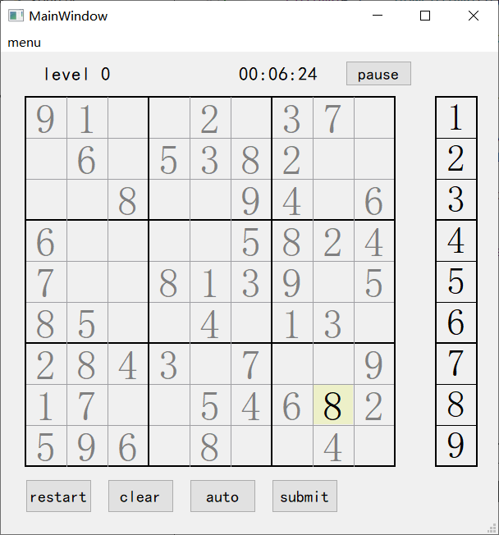

自动求解：

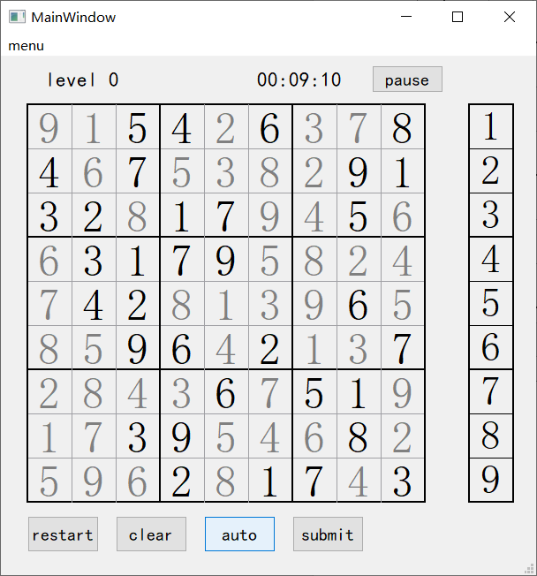

（2）性能测试

没有做具体测试，自动求解基本上没有延迟。

（3）改进与优化

1. 界面难看，有待改进；
2. 生成的数独不一定具有唯一解，没有加限制条件；

**三、实习小结**

像是老师说的，与其说是对算法的学习，不如说主要是对于一种新的数据结构的学习，舞蹈链这种数据结构，对指针的运用要求很高，感觉用处还挺大的，很多问题应该都可以用得上，再一次让我见到了编程之美。

-------------------------------

成绩评定：

教师签名：

批改日期：